表5.2.1 标准曲线测定实验原始数据记录表
测定温度t(℃): 36.0
测量序号 | 基准物质  乙醇质量分数 | 基准物质  折射率 | 乙醇平均  摩尔分数 | 基准物质平均  折射率
测量序号 | w^{θ} | n_{α} | x^{θ} | n_{α,average}
测量序号 | (%) | (1) | (%) | (1)
1 | 0 | 1.37828 | 0 | 1.37838
2 | 0 | 1.37848 | 0
3 | 100 | 1.35421 | 100 | 1.35433
4 | 100 | 1.35444 | 100

表5.2.2 二组分混合溶液精馏实验原始数据记录表
全回流/部分回流比R： 全回流 料液质量比(m_{乙醇}/m_{正丙醇})： 1：3 。
进料板块编号： i=3 全塔压降零点漂移ΔP₀ (kPa)： -0.02
编号 | 时间 | 塔顶  温度 | 塔釜  温度 | 全塔  压降 | 塔顶流股  折射率 | 塔釜流股  折射率 | 第2块塔板  载液折射率 | 第3块塔板  载液折射率 |  | 第4块塔板  载液折射率
编号 | t | t_{D} | t_{W} | ΔP | n_{D} | n_{W} | n₂ | n₃ | n₄
编号 | (min) | (℃) | (℃) | (kPa) | (1) | (1) | (1) | (1) | (1)
1 | 0 | 84.3 | 91.0 | 0.82 | 未达到传热稳态，不可进行取样操作
2 | 3 | 87.3 | 91.2 | 0.9
3 | 6 | 81.6 | 91.6 | 0.92
4 | 9 | 80.9 | 92.0 | 0.98
5 | 12 | 80.7 | 92.2 | 0.99
6 | 15 | 80.4 | 92.2 | 0.99
7 | 18 | 79.9 | 92.8 | 0.99
8 | 21 | 79.9 | 92.8 | 0.99
9 | 24 | 79.9 | 92.8 | 0.99 | 1.35754 | 1.37466 | -
10 | - |  |  |  | 1.35737 | 1.37457
11 | - | 79.5 | 93.0 | 1.01 | - |  | 1.35863 | 1.36033 | 1.36230
12 |  | - |  |  |  |  | 1.35867 | 1.36057 | 1.36263
续表：
全塔  压降 | 塔顶流股  折射率  平均值 | 塔顶样品  乙醇  摩尔分数 | 塔釜流股  折射率  平均值 | 塔釜样品  乙醇  摩尔分数 | 2号塔板  载液  折射率  平均值 | 板上  载液  乙醇  摩尔分数 | 3号塔板  载液  折射率  平均值 | 板上  载液  乙醇  摩尔分数 | 4号塔板  载液  折射率  平均值 | 板上  载液  乙醇  摩尔分数
ΔP | n_{D} | x_{D} | n_{W} | x_{W} | n₂ | x₂ | n₃ | x₃ | n₄ | x₄
(kPa) | (1) | (%) | (1) | (%) | (1) | (%) | (1) | (%) | (1) | (%)
1.01 | 1.357455 | 86.988 | 1.374615 | 15.652 | -
1.03 | - |  |  |  | 1.35865 | 82.020 | 1.36045 | 74.538 | 1.36247 | 66.161
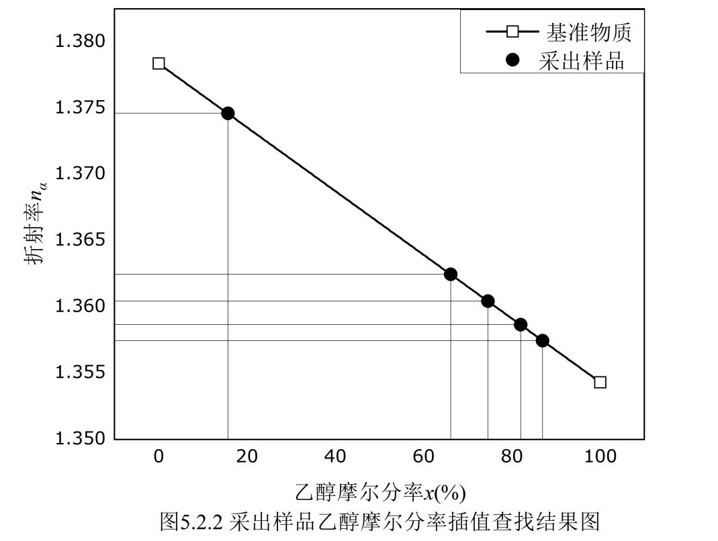

理论塔板  编号 | 气相平衡  摩尔浓度 | 液相平衡  摩尔浓度 | 实际塔板  编号 | 液相实际  摩尔浓度 | 液相板效率/  全塔效率
n0 | y | x | n | x | Eml
(-) | (molA/molAB) | (molA/molAB) | (-) | (molA/molAB) | (%)
塔顶 | 0.8699 | 0.8699 | 塔顶 | 0.8699 | -
1 | 0.7667 | 0.7667 | 1 | 0.8699 | 19.31
2 | 0.6125 | 0.6125 | 2 | 0.8202 | 19.05
3 | 0.4274 | 0.4274 | 3 | 0.7454 | 17.31
4 | 0.2615 | 0.2615 | 4 | 0.6616 | -
5 | 0.1486 | 0.1486 | 5 | - | -
6 | 0.0826 | 0.0826 | 6 | - | -
7 | 0.0459 | 0.0459 | 7 | - | -
8 | 0.0256 | 0.0256 | 8 | - | -
3.93 | 0.1565 | 0.1565 | 塔釜 | 0.1565 | 49.12
表6.1 逐板计算精馏塔全回流理论板数结果汇总表



